教育部中央環境教育輔導團計畫
學校教師環境教育人才培育研習
- 依據：教育部106年12月28日臺教資(六)字第1060188532號函辦理。
- 目的：
- 引導學校發揮地方及學校環境教育特色來推動環境教育，以符合環境教育法之精神。
- 培養學校負責推動環境教育教師，具備推動學校環境教育及社區環境教育之基本能力。
- 藉由本研習推動環境教育，培養教師環境公民意識，了解個人及社會與環境的相互依存關係，以落實環境教育，達成永續發展之目標。
- 辦理單位：
- 主辦單位：教育部資訊及科技教育司
- 承辦單位：國立臺中教育大學科學教育與應用學系環境教育及管理碩士班
- 研習內容：
- 研習時間：107年7月17日(二)、7月18日(三)。
- 研習地點：桃園市中壢區中大路300號 國立中央大學工程五館視聽教室(E6-A102)。
- 研習對象：名額為55名，採報名時間順序，額滿為止。
- 全國各級學校通過環境教育人員認證之教師，已取得認證者優先。
- 研習負責人：林素華副教授，04-2218-3545
- 研習聯絡人：王凱民先生，04-2218-3545，iamkin1114@gmail.com
陳僾瑾小姐，04-2218-3545，toy50825@gmail.com
- 研習費用：本次研習課程、餐點、教材等費用，由教育部「中央環境教育輔導團計畫」項下支付（不含參與人員交通、住宿及保險費）。
- 課程內容：依課程表所示。

- 報名方式：107年5月21日至107年6月11日至「google線上表單」進行線上報名，網址：https://goo.gl/48q5Pg或 報名(錄取者承辦單位將以E-MAIL通知)。
※本研習不接受現場報名，還請見諒。
- 注意事項：為確保研習品質，本研習按節查核出席率。
- 兩天全程參與者核發12小時研習時數及環境教育人員展延時數證明。
- 請自備環保杯、筷、飲水容器。
- 臨時無法參加本研習，須提前告知聯絡人（王凱民先生，E-mail: iamkin1114@gmail.com或電話：04-22183545）。為避免資源浪費，如於活動前已知無法參加，請來信(電)告知。
- 停車資訊：參與本次活動校內停汽車免收費，直接開車從沒停車證的車道進入，當日會發放一張免費停車卷，到繳費機台刷QRcode即可免費停車一天。
- 課程表
日期：107年7月17日(星期二)
地點：國立中央大學工程五館視聽教室(E6-A102)
時間 | 課程內容 | 主講人
08：40-09：00 | 報到
09：00-12：00 | 環境教育融入十二年國教的理念與作法-核心素養與課程設計 | 國立臺灣師範大學  張子超教授
12：00-13：00 | 午餐/休息
13：00-15：00 | 氣候變遷教育簡介 | 長榮大學  賴信志副教授
15：00-15：10 | 休息
15：10-17：10 | 氣候變遷教育教案實作 | 長榮大學  賴信志副教授
日期：107年7月18日(星期三)
地點：國立中央大學工程五館視聽教室(E6-A102)
時間 | 課程內容 | 主講人
08：40-09：00 | 報到
09：00-12：00 | 走在臺灣屋脊上的100天 | 自然生態探險者  海樹兒
12：00-13：00 | 午餐/休息
13：00-15：30 | 我的自然之路 | 自然野趣 NATURE FUN  黃一峯 創辦人
15：30-16：00 | 綜合座談
- 主辦單位保有依實際狀況調整課程之權益。
- 全程參與者將核發12小時研習時數。

- 課程大綱
課程  類別 | 課程  名稱 | 時數 | 內容大綱
環境教育  專業知能 | 環境教育融入十二年國教的理念與作法-核心素養與課程設計 | 3 | 在九年一貫課程及十二年國民基本教育的課綱中，環境教育是必須融入的一項議題，雖然不是獨立的學習領域，卻因為必須融入在各個學習領域中，反而更具全面性與統整性。環境教育的課程發展必須奠基在環境倫理與永續發展理念，以環境教育目標為指引，聚焦在環境教育的概念內涵，關切影響人類生存與發展的環境議題，然後思考教學的策略，⽽最終是落實在生活實踐。
環境教育  專業知能 | 氣候變遷教育簡介 | 2 | 基於氣候變遷的現象加劇，造成國家重大損失，而公民對於氣候變遷的失衡現象缺乏應對的知識與方法，在各領域教學過程中，融入氣候變遷調適之八大面向相關概念，培養具有氣候變遷調適概念的現在公民。
環境教育  專業知能 | 氣候變遷教育教案實作 | 2 | 透過十二年國民基本教育環境教育融入及氣候變遷教育課程介紹後，將環境教育相關議題融入氣候變遷教育教案。
環境相關  專業議題 | 走在臺灣屋脊上的100天 | 3 | 「MIT台灣誌」，一個在臺灣持續行腳十五年的節目，一次次帶著大隊人馬進行登山、溯溪、古道探勘與生態調查影像記錄。其中，「中央山脈大縱走」企劃，籌備半年；長達四個月的深入拍攝，不只將最真實壯美的臺灣景觀呈現給觀眾，也圓了我兒時的登山夢。講座中，將與大家分享拍攝的心路歷程以及專屬於臺灣的美麗：植物林相的變化、隱身山林的動物朋友、行走在稜線上的寫意、雲海翻轉的氣流變化、登頂後展望八方的暢快絕景，以及登山的基本觀念與知識。讓我們暫時離開塵囂繁瑣，用不同的角度熱愛臺灣。
環境相關  專業議題 | 我的自然之路 | 2 | 一個都市長大的孩子，是怎樣愛上自然，並以自然為工作選項？從美術設計師到自然教育的自然之路是如何打造？在充滿刺激的數位時代，是如何用有趣的方式引領親子進入自然？2013年開始，黃老師前進大陸開展商業的自然教育，而大陸的自然教育與環境教育現況又是如何？這是一場集創意、手做力以及心路歷程的分享課程。

交通資訊
107年7月17、18日上課地點位置圖：
國立中央大學 工程五館視聽教室(E6-A102)
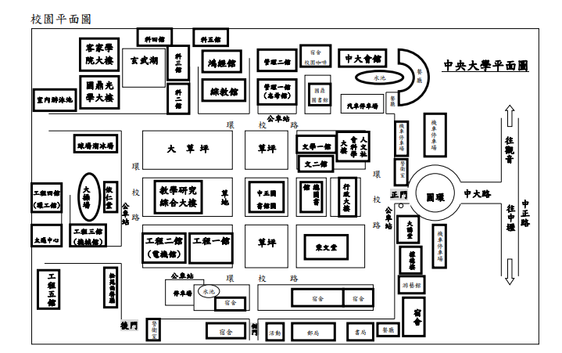
- 搭火車、高鐵、市區公車
- 火車
台鐵中壢站下車，前站出站後轉乘市區公車或計程車（車程20~30分鐘）抵達本校。
- 高鐵
高鐵桃園站下車，出站後於公車站8號月台搭乘132、172市區公車直達中央大學(約每小時1班，車程15~20分鐘)。
- 市區公車
市區公車132、133、172路線行駛於中壢市區及中央大學之間，車行約20~30分鐘；部分班次繞經高鐵桃園站。
- 自行開車
- 國道1號（中山高速公路）
中壢交流道（62公里）出口，往新屋方向行駛，沿民族路至三民路右轉，中正路左轉，中大路左轉即可抵達本校前門。車程約5~10分鐘。
- 國道3號（福爾摩沙高速公路）
大溪交流道（62公里）出口，往中壢方向行駛，轉台66線快速公路（往中壢、觀音方向），接國道1號（北上），於62公里中壢交流道出口，往新屋方向行駛，沿民族路至三民路右轉，中正路左轉，中大路左轉即可抵達本校前門。車程約20分鐘。

